Вопросы билетов по функциональному анализу за 5 семестр

1.

1) (31) з65 Линейные нормированные пространства (ЛНП). Метрика, порождённая нормой. Непрерывность нормы и операций сложения и умножения на число. Подчинённость и эквивалентность норм для ЛНП с одинаковыми носителями. Различные типы сходимости последовательностей непрерывных функций на отрезке. Полные (банаховы) и неполные ЛНП. Сепарабельные и несепарабельные ЛНП. Примеры.

2) (10) Фундаментальная последовательность. Полные и неполные метрические пространства и подпр остранства. Связь полноты и замкнутости. Примеры.

3) Задача. Покажите, что любой открытый шар $S\left(a,r\right)=\left\{x∈X: ρ\left(a,x\right)<r\right\}$ в метрическом пространстве *X* является открытым множеством.

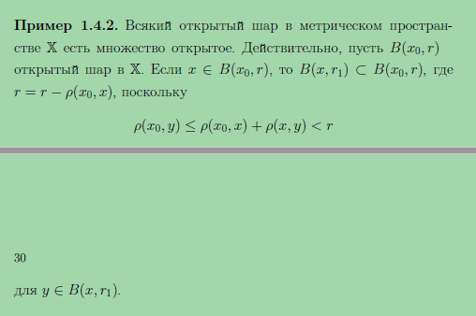

2.

1) (33) Линейные отображения линейных пространств (операторы, функционалы), их области определения и области значений. Эквивалентность непрерывности линейного отображения линейного нормированного пространства (ЛНП) в одной точке и равномерной непрерывности во всём пространстве.

2) (41) Линейное нормированное пространство Rnmax, его свойства.

3) Задача.Покажите, что любой замкнутый шар $\overline{S}\left(a,r\right)=\left\{x∈X: ρ\left(a,x\right)≤r\right\}$ в метрическом пространстве *X* является замкнутым множеством.

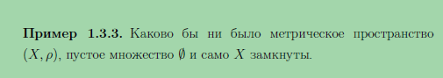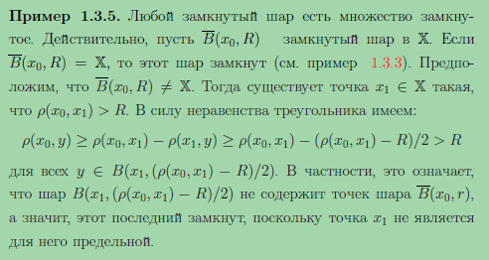

3.

1) (34) Ограниченные линейные отображения (операторы, функционалы) линейных нормированных пространств (ЛНП). Эквивалентность непрерывности и ограниченности линейного отображения ЛНП. Норма функционала и оператора, эквивалентность различных определений нормы. Оценка нормы оператора (функционала) через его значения на произвольном шаре.

2) (51) Неравенство Коши-Буняковского-Шварца для бесконечных последовательностей.

3) Задача.Докажите, что множество *A’*(множество предельных точек множества *A*) всегда замкнуто, каково бы ни было множество *A*.

4.

1) (5) Метрические пространства. Подпространство метрического пространства. Неотрицательность расстояния. Второе неравенство треугольника и неравенство многоугольника. Примеры.

2) (35) Примеры ограниченных линейных операторов и функционалов и вычисления их норм. Примеры неограниченных линейных операторов и функционалов.

3) Задача. Докажите, что ${(A∪B)}^{'}=A^{'}∪B^{'}$ (здесь*A’*– множество предельных точек множества *A*).

5.

1) (6) Ограниченность метрического пространства и подпространства метрического пространства. Понятие ε-сети. Понятие всюду плотного множества.

2) (36) Непрерывность линейных отображений конечномерных линейных нормированных пространств (ЛНП). Изоморфизм конечномерных ЛНП одинаковой размерности. Полнота конечномерных ЛНП и замкнутость конечномерных подпространств. Покомпонентная сходимость последовательности элементов конечномерного ЛНП и сходимость по норме, их эквивалентность. Эквивалентность всех норм в конечномерном ЛНП.

3) Задача. Пусть (*X*,ρ) – полное метрическое пространство, а *M*–его замкнутое подмножество. Покажите, что метрическое пространство (*M*,ρ) также полно.

6.

1) (7) Предел последовательности элементов метрического пространства. Свойства сходящихся последовательностей. Непрерывность расстояния.

2) (37) Теорема Рисса о почти перпендикуляре.

3) Задача. Найдите норму оператора *A*, действующего на каждый элемент**x**=*x*(*t*) в пространстве L2[1,2] по формуле .

7.

1) (8) Открытые множества в метрических пространствах. Предельная точка множества и замкнутые множества. Замкнутость множества предельных точек. Замыкание множеств. Плотные множества. Сепарабельные и несепарабельные метрические пространства. Примеры.

2) (38) Связь конечномерности пространства и компактности всех его ограниченных подмножеств.

3) Задача.Найдите норму оператора *A*, действующего на каждый элемент**x**=*x*(*t*) в пространстве C[1,2] по формуле $Ax=t^{2}∙x(1)$.

8.

1)(9) Замкнутые и открытые множества, их конечные и счётные объединения и пересечения. Дополнения замкнутых и открытых множеств.

2) (39) Ряды в линейных нормированных пространствах. Сходимость ряда, его сумма. Необходимый признак сходимости. Критерий Коши сходимости рядов в банаховых пространствах. Обобщённый признак Вейерштрасса сходимости рядов в банаховых пространствах.

3) Задача. Докажите линейность и найдите норму оператора *A*, действующего на каждый элемент**x**=(*x*1,*x*2, … , *xn*, …) в пространстве *l*2по формуле .

9.

1) (14) Сжимающее отображение (сжатие). Теорема о неподвижной точке. Метод простой итерации и оценки погрешности приближений.

2) (44) Линейное нормированное пространство En, его свойства.

3) Задача.Будет ли при каких-либо значениях *a* и *b* компактным в пространстве C[*a*,*b*] множество всех степеней {x*n*=*tn*, *n*=1,2,…} ?

10.

1) (19) Изометрия метрических пространств. Непрерывность и ограниченность изометрических отображений. Идентичность метрических свойств (ограниченность, полнота, сходимость последовательностей) изометричных пространств. Пополнение неполных метрических пространств.Теорема Хаусдорфа (единственность): изометричность всех пополнений неполного метрического пространства. Примеры.

2) (43) Неравенство Коши-Буняковского-Шварца для конечных последовательностей.

3) Задача. Докажите, что [*M*] – замкнутое множество.

11.

1) (21) Компактное метрическое пространство (подпространство). Примеры. Компактность конечного множества. Ограниченность компактного множества. Компактность ограниченного множества в En и Rnmax. Некомпактность единичного шара в *l*2.

2) (52) Линейное нормированное пространство *l*2, его свойства.

3) Задача. Следует ли из включения $\left[M\right]⊂[N]$ включение?

12.

1) (25) Понятие ε-сети и критерий Хаусдорфа компактности метрического пространства. Следствие из критерия (о компактной ε-сети).

2) (55) Линейное нормированное пространство C[a,b], его свойства.

3) Задача. Покажите, что функция Дирихле χ(*t*), равная 1, если *t* иррационально, и 0, если *t*рационально, на отрезке [0,1] интегрируема по Лебегу. Чему равен интеграл от этой функции?

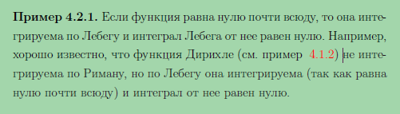

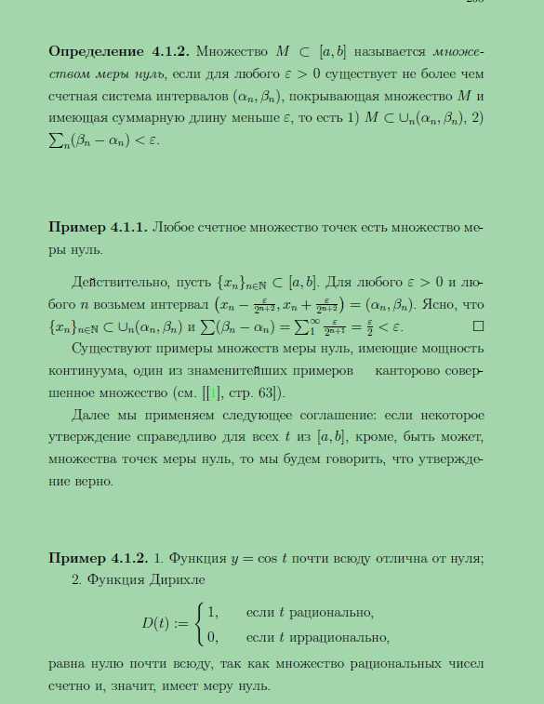

13.

1) (27) Компактность множества функций в пространстве C[a,b] (теорема Арцела-Асколи). Необходимость.

2) (29) Определение и свойства линейного пространства. Линейное подмножество линейного пространства (линеал). Линейная оболочка множества элементов линейного пространства.

3) Задача. Отображение F на полупрямой $X:1≤x<+∞$ переводит точку *x* в точку *x*+1/*x*. Будет ли указанное отображение сжимающим в пространстве *X* со стандартной метрикой ρ(*x*,*y*)=|*x*-*y*|? Имеет ли указанное отображение неподвижную точку в *X*?

14.

1) (28) Компактность множества функций в пространстве C[a,b] (теорема Арцела-Асколи). Достаточность.

2) (30) Линейная зависимость и независимость элементов линейного пространства. Размерность линейного пространства. Изоморфизм линейных пространств одинаковой размерности. Бесконечномерные линейные пространства.

3) Задача. Докажите включение $[M∩N]⊂(\left[M\right]∩\left[N\right])$. Всегда ли можно в написанном выражении знак включения заменить на знак равенства?